МИНИСТЕРСТВО НАУКИ И ВЫСШЕГО ОБРАЗОВАНИЯ
РОССИЙСКОЙ ФЕДЕРАЦИИ
Федеральное государственное бюджетное образовательное учреждение
высшего образования
«【Полное наименование университета】»
Кафедра 【наименование кафедры】
КУРСОВАЯ РАБОТА
по дисциплине «【наименование дисциплины】»
на тему:
«Выявление катаракты по изображениям глаза методами глубокого обучения»
Выполнил: | студент группы 【номер группы】  【Фамилия И. О. студента】
Руководитель: | 【должность, учёная степень】  【Фамилия И. О. руководителя】
【Город】
2026
СОДЕРЖАНИЕ
ВВЕДЕНИЕ 2
1 Теоретические основы глубокого обучения для анализа медицинских изображений 4
1.1 Задача классификации медицинских изображений 4
1.2 Свёрточные нейронные сети 4
1.3 Трансферное обучение 5
1.4 Визуальные трансформеры, самообучение и механизмы внимания 5
2 Датасет и разведочный анализ данных 5
2.1 Описание датасета 5
2.2 Распределение классов и размеры изображений 6
2.3 Цветовые характеристики 6
2.4 Примеры изображений 7
2.5 Pipeline предобработки и аугментации 7
3 Методика проведения экспериментов 8
3.1 Общая схема 8
3.2 Метрики качества 8
3.3 Программная и аппаратная среда 8
4 Подход 1: базовая свёрточная сеть, обучаемая с нуля 9
4.1 Архитектура 9
4.2 Результаты обучения 9
5 Подход 2: трансферное обучение на базе EfficientNet-B0 10
5.1 Архитектура и модификация 10
5.2 Результаты обучения 10
6 Подход 3: самообученные признаки DINOv2 с attention-головой 11
6.1 Архитектура 11
6.2 Результаты обучения 11
7 Сравнительный анализ моделей 12
7.1 Сравнение по метрикам качества 12
7.2 Матрицы ошибок и анализ предсказаний 12
7.3 Вычислительная эффективность 13
8 Анализ интерпретируемости: Grad-CAM 13
8.1 Метод 14
8.2 Результаты 14
9 Анализ устойчивости к искажениям входных данных 15
9.1 Методика 15
9.2 Результаты 15
ЗАКЛЮЧЕНИЕ 16
СПИСОК ИСПОЛЬЗОВАННЫХ ИСТОЧНИКОВ 17
ПРИЛОЖЕНИЕ А. Структура проекта и инструкция по запуску 18

Примечание: содержание сформировано полями Word. После редактирования документа щёлкните по содержанию правой кнопкой мыши и выберите «Обновить поле», чтобы актуализировать номера страниц.

ВВЕДЕНИЕ
Катаракта — частичное или полное помутнение хрусталика глаза, приводящее к снижению остроты зрения вплоть до полной его утраты. По данным Всемирной организации здравоохранения, катаракта остаётся одной из ведущих причин нарушений зрения и слепоты в мире, при этом заболевание хорошо поддаётся лечению хирургическими методами [1]. Эффективность лечения напрямую зависит от ранней и точной диагностики, которая сегодня выполняется офтальмологом преимущественно визуально — по снимкам, полученным при осмотре на щелевой лампе. Такой подход субъективен, требует высокой квалификации специалиста и труднодоступен в регионах с дефицитом врачебных кадров.
Методы глубокого обучения позволяют автоматизировать первичную диагностику: свёрточные нейронные сети демонстрируют точность, сопоставимую с точностью специалистов, при анализе медицинских изображений, включая снимки глазного дна и photographs переднего отрезка глаза. Это делает задачу автоматического выявления катаракты по изображениям глаза актуальной и практически значимой.
Целью настоящей курсовой работы является исследование возможностей применения глубокого обучения для решения задачи бинарной классификации изображений глаза по наличию признаков катаракты.
Для достижения поставленной цели решаются следующие задачи:
- провести разведочный анализ данных (EDA) и разработать pipeline предобработки и аугментации изображений;
- реализовать и обучить базовую свёрточную нейронную сеть «с нуля»;
- реализовать и дообучить на целевом датасете предобученную на ImageNet модель (трансферное обучение);
- реализовать и обучить продвинутую архитектуру с использованием самообученных признаков (DINOv2) и механизма внимания;
- провести сравнительный анализ моделей по метрикам качества и вычислительной эффективности;
- выполнить анализ интерпретируемости лучшей модели (Grad-CAM);
- оценить устойчивость моделей к искажениям входных данных.
Объектом исследования являются методы глубокого обучения для анализа изображений. Предметом исследования — применение свёрточных и трансформерных нейросетевых архитектур к задаче диагностики катаракты. Практическая значимость работы состоит в построении полного воспроизводимого экспериментального pipeline и сравнительной оценке трёх парадигм обучения на едином наборе данных.

1 Теоретические основы глубокого обучения для анализа медицинских изображений

1.1 Задача классификации медицинских изображений
Классификация изображений — задача отнесения входного изображения к одному из заранее заданных классов. В медицинском контексте она соответствует скрининговой диагностике: по снимку глаза требуется определить, присутствуют ли признаки заболевания. Особенностями медицинских задач являются малый объём размеченных данных, высокая стоимость разметки врачами-экспертами и требование интерпретируемости решений модели: для внедрения в клиническую практику необходимо понимать, на какие области изображения опирается модель.

1.2 Свёрточные нейронные сети
Свёрточные нейронные сети (Convolutional Neural Network, CNN) являются классическим инструментом анализа изображений [3]. Свёрточные слои выделяют локальные признаки (края, текстуры, рефлексы), объединяя их в иерархию от простых к сложным; операции подвыборки (pooling) снижают пространственную размерность и придают модели устойчивость к малым смещениям объекта. Слои пакетной нормализации (Batch Normalization) стабилизируют и ускоряют обучение за счёт нормировки активаций внутри мини-батча [9]. Сети, обучаемые «с нуля» на малом датасете, часто уступают предобученным моделям из-за ограниченного разнообразия обучающей выборки.

1.3 Трансферное обучение
Трансферное обучение (transfer learning) использует признаки, выученные моделью на большой общей выборке (например, ImageNet), для решения целевой задачи на малом датасете. Классифицирующая «голова» сети заменяется новой, после чего сеть дообучается на целевых данных. Такой подход ускоряет сходимость, снижает риск переобучения и, как правило, повышает качество на малых выборках. Для задач медицинской визуализации трансферное обучение является де-факто стандартным базовым решением.

1.4 Визуальные трансформеры, самообучение и механизмы внимания
Визуальные трансформеры (Vision Transformer, ViT) обрабатывают изображение как последовательность патчей и применяют механизм само-внимания (self-attention), позволяющий моделировать глобальные зависимости между областями изображения [5]. Модели самообучения (self-supervised learning), такие как DINOv2, обучаются представлению изображений без разметки на больших корпусах данных; полученные признаки устойчивы к домену и хорошо переносятся на малые датасеты [6]. Механизмы внимания (attention) также применяются на уровне «головы» классификатора: обучаемое внимание позволяет взвешивать информативность отдельных областей (патчей) признаковой карты, что одновременно повышает качество и даёт интерпретируемость.

2 Датасет и разведочный анализ данных

2.1 Описание датасета
Для исследования использован открытый датасет Cataract Image Dataset, опубликованный на платформе Kaggle [2]. Датасет содержит фотографии глаз, снятые на щелевой лампе и обычные камеры, размеченные по двум классам: «normal» (здоровый глаз) и «cataract» (катаракта). Исходная структура данных включает готовое деление на обучающую (491 изображение) и тестовую (121 изображение) выборки. Официальная тестовая выборка сохранена нетронутой, а из обучающей стратифицированно выделена валидационная выборка (20 %): она используется для ранней остановки обучения и подбора лучшей эпохи. Итоговое распределение приведено в таблице 1.
Таблица 1 — Распределение изображений по классам и выборкам
Выборка | Normal | Cataract | Всего
Обучающая (train) | 196 | 196 | 392
Валидационная (val) | 50 | 49 | 99
Тестовая (test) | 60 | 61 | 121
Итого | 306 | 306 | 612
Классы идеально сбалансированы (306 против 306), поэтому дисбаланс отсутствует, и точность (accuracy) является осмысленной метрикой; тем не менее дополнительно вычисляются метрики, устойчивые к порогу принятия решения.

2.2 Распределение классов и размеры изображений
Распределение классов по выборкам показано на рисунке 1. Существенно, что размеры исходных изображений сильно варьируются: ширина — от 54 до 6622 пикселей, высота — от 36 до 3826 пикселей, всего зафиксировано 391 уникальное сочетание размеров (рисунок 2). Это обосновывает обязательное масштабирование всех изображений к единому разрешению 224×224 пикселя на входе нейросети.
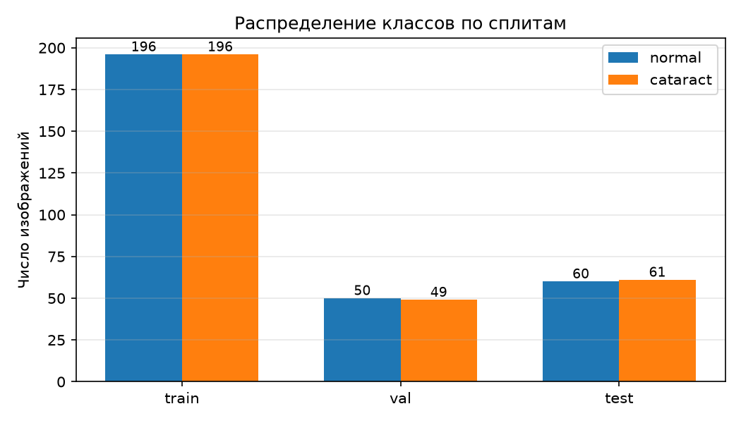
Рисунок 1 — Распределение классов по выборкам
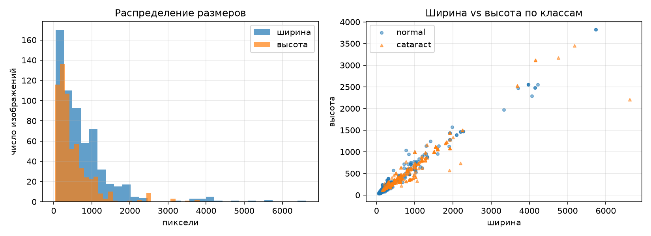
Рисунок 2 — Распределение размеров изображений

2.3 Цветовые характеристики
Анализ цветовых каналов (рисунок 3) показал, что снимки глаз имеют тёплую цветовую гамму: наиболее ярким является красный канал, наименее ярким — синий. Изображения класса «cataract» в среднем темнее по всем каналам (R = 158, G = 125, B = 105 против R = 165, G = 131, B = 115 у класса «normal»), что согласуется с клинической картиной: помутневший хрусталик изменяет световой рефлекс. Гистограммы яркости двух классов перекрываются лишь частично, что подтверждает принципиальную разделимость классов по внешним признакам.
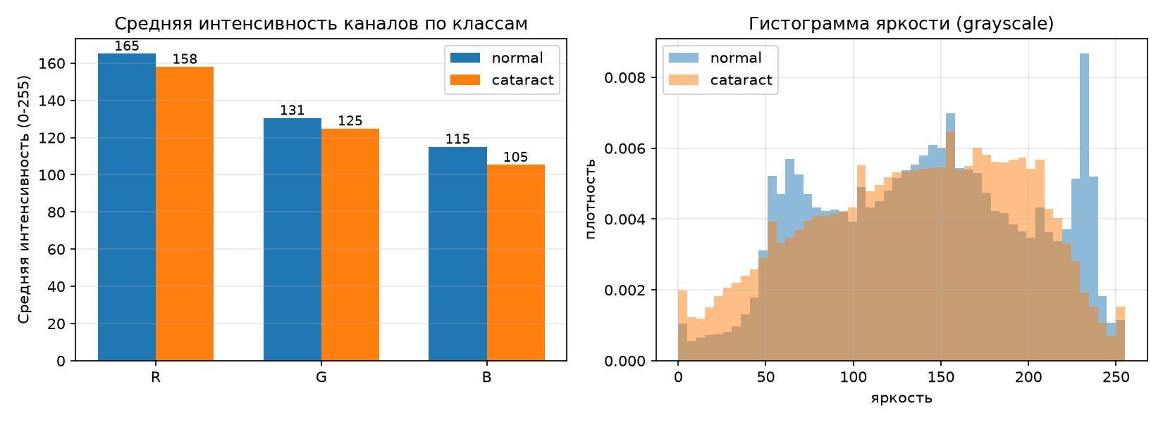
Рисунок 3 — Средняя интенсивность каналов и гистограммы яркости по классам

2.4 Примеры изображений
Примеры изображений обоих классов приведены на рисунке 4. Катаракта визуально проявляется белесым помутнением в области зрачка и характерным изменением рефлекса хрусталика; здоровый глаз имеет прозрачный зрачок с равномерным рефлексом. На часть снимков попадают веки, ресницы и блики от осветителя — эти помехи усложняют задачу и требуют аугментаций.
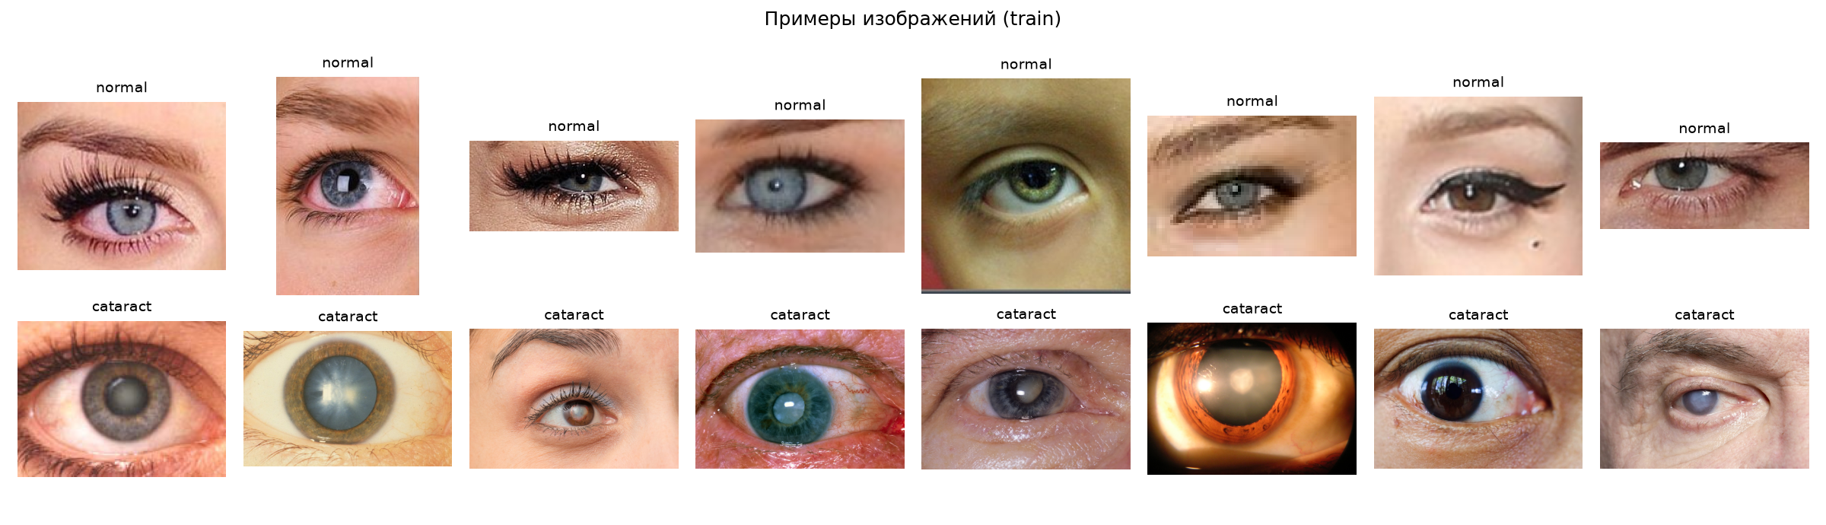
Рисунок 4 — Примеры изображений обучающей выборки

2.5 Pipeline предобработки и аугментации
Разработанный pipeline предобработки включает следующие шаги: чтение изображения и приведение к трёхканальному формату RGB; масштабирование к разрешению 224×224 пикселя; нормализация по средним и стандартным отклонениям ImageNet (совместимо с предобученными весами); преобразование в тензор. Аугментации применяются только к обучающей выборке и имитируют вариативность условий съёмки: случайное горизонтальное отражение, поворот до 10 градусов, случайное изменение яркости и контраста до 15 % (ColorJitter) [8]. Применение аугментаций увеличивает эффективное разнообразие обучающей выборки и снижает переобучение.

3 Методика проведения экспериментов

3.1 Общая схема
Все модели обучаются по единой схеме на одних и тех же выборках, что обеспечивает корректность сравнения. На вход подаются изображения 224×224, батч — 32 изображения. В качестве функции потерь используется бинарная кросс-энтропия на логитах (BCEWithLogitsLoss): модель возвращает один логит, а вероятность класса «cataract» вычисляется сигмоидой. Оптимизатор — AdamW с weight decay 10⁻⁴; скорость обучения уменьшается по косинусному расписанию (cosine annealing). Обучение ведётся с ранней остановкой: если валидационный ROC-AUC не улучшается 7 эпох подряд, обучение прекращается; лучшая по val ROC-AUC эпоха сохраняется в чекпоинт. Воспроизводимость обеспечивается фиксированием случайного зерна (seed = 42).

3.2 Метрики качества
Качество моделей оценивается на отложенной тестовой выборке по следующим метрикам: Accuracy — доля верных предсказаний; Precision — точность положительного класса, TP / (TP + FP); Recall — полнота положительного класса, TP / (TP + FN); F1 — гармоническое среднее Precision и Recall; ROC-AUC — площадь под ROC-кривой (порогонезависимая метрика ранжирования); PR-AUC — площадь под кривой Precision–Recall. Здесь TP, TN, FP и FN — числа истинно положительных, истинно отрицательных, ложноположительных и ложноотрицательных предсказаний соответственно; положительным классом считается «cataract». С точки зрения клинического применения Recall отражает долю выявленных больных, а Precision — долю ложных тревог, поэтому обе метрики анализируются отдельно.

3.3 Программная и аппаратная среда
Эксперименты выполнены на персональном компьютере с графическим ускорителем AMD Radeon RX 9060 XT (16 ГБ памяти, архитектура RDNA4). Вычисления на GPU выполнялись через PyTorch с официальной ROCm-сборкой для Windows; инференс и обучение адресуются через единый интерфейс torch.cuda. Перечень программных средств приведён в таблице 2.
Таблица 2 — Программная среда экспериментов
Компонент | Версия / описание
Операционная система | Windows
Python | 3.12
PyTorch / torchvision | 2.14.0+rocm10.1.0 / 0.29.0a0 (GPU: ROCm 10.1, HIP 7.16)
timm | 1.0.30 (загрузка весов DINOv2)
scikit-learn | 1.9.1 (метрики, разбиение выборки)
matplotlib, pandas, Pillow | визуализация, таблицы, обработка изображений
GPU | AMD Radeon RX 9060 XT, 16 ГБ (RDNA4, gfx1200)

4 Подход 1: базовая свёрточная сеть, обучаемая с нуля

4.1 Архитектура
Базовая модель представляет собой компактную CNN, обучаемую без использования предобученных весов. Архитектура состоит из четырёх блоков «свёртка 3×3 — BatchNorm — ReLU — MaxPool» с нарастающим числом каналов (32, 64, 128, 256), дополнительного свёрточного блока (256 каналов), глобального усреднения признаков (Global Average Pooling) и полносвязного классификатора с.dropout 0,4, выдающего один логит. Состав архитектуры приведён в таблице 3.
Таблица 3 — Архитектура базовой CNN
Блок | Слои | Выход
Вход | RGB-изображение 224×224 | 3×224×224
Conv-блок 1 | Conv3×3(32) + BN + ReLU + MaxPool2×2 | 32×112×112
Conv-блок 2 | Conv3×3(64) + BN + ReLU + MaxPool2×2 | 64×56×56
Conv-блок 3 | Conv3×3(128) + BN + ReLU + MaxPool2×2 | 128×28×28
Conv-блок 4 | Conv3×3(256) + BN + ReLU + MaxPool2×2 | 256×14×14
Conv-блок 5 | Conv3×3(256) + BN + ReLU | 256×14×14
Классификатор | GAP + Dropout(0,4) + Linear(256→1) | 1 логит

4.2 Результаты обучения
Модель обучалась со скоростью обучения 10⁻³ в течение 40 эпох (ранняя остановка не сработала, кривые валидации вышли на плато). Лучший валидационный ROC-AUC составил 0,978 (36-я эпоха). Кривые обучения (рисунок 5) показывают быстрый рост качества в первые 10 эпох и последующую стабилизацию; разрыв между обучающими и валидационными кривыми невелик, что говорит об умеренном переобучении благодаря аугментациям и dropout.
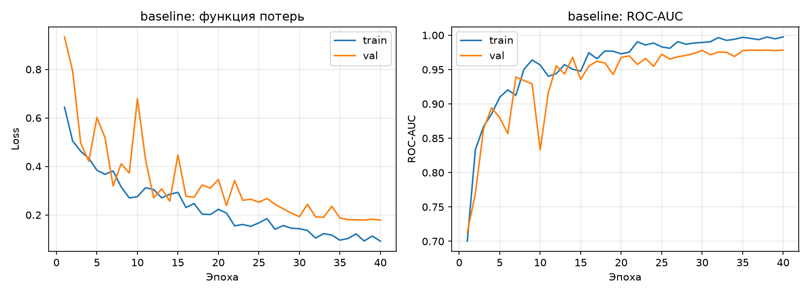
Рисунок 5 — Кривые обучения базовой CNN

5 Подход 2: трансферное обучение на базе EfficientNet-B0

5.1 Архитектура и модификация
Во втором подходе используется EfficientNet-B0 — компактная свёрточная сеть, предобученная на ImageNet [4]. Родной классификатор сети заменён на последовательность «Dropout(0,3) — Linear(1280→1)»: выходом является один логит вероятности катаракты. Дообучаются все слои сети, что позволяет адаптировать предобученные признаки к специфике офтальмологических снимков. Скорость обучения — 3·10⁻⁴ (ниже, чем у модели «с нуля», чтобы не разрушать предобученные веса).

5.2 Результаты обучения
Модель достигла валидационного ROC-AUC 0,998 уже к 11-й эпохе; обучение остановлено на 25-й эпохе по правилу ранней остановки. Кривые обучения (рисунок 6) демонстрируют очень быструю сходимость: уже первая эпоха даёт val ROC-AUC выше 0,99, что подтверждает высокую переносимость ImageNet-признаков на задачу диагностики катаракты. Обучающий ROC-AUC достигает 1,0, при этом валидационные метрики не деградируют — переобучение контролируется аугментациями и ранней остановкой.
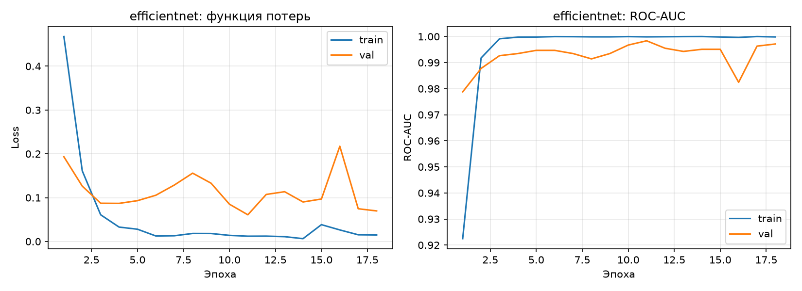
Рисунок 6 — Кривые обучения EfficientNet-B0

6 Подход 3: самообученные признаки DINOv2 с attention-головой

6.1 Архитектура
Продвинутый подход объединяет два современных компонента: самообученную модель DINOv2 и механизм внимания. В качестве экстрактора признаков используется ViT-S/14 из DINOv2 (22 млн параметров), предобученная самообучением на большом корпусе изображений [6]. Бэкбон заморожен (все его параметры не обновляются) и всегда работает в режиме инференса; обучается только «голова» классификатора (0,64 млн параметров). Голова представляет собой блок MultiheadAttention (6 голов, размерность 384), применяемый к последовательности патч-токенов изображения, с последующей нормировкой, усреднением по токенам и многослойным перцептроном (Linear 384→128, GELU, Dropout, Linear 128→1). Таким образом, обучаемое внимание взвешивает информативность патчей признаковой карты для итогового решения.
Обоснование такого решения: дообучение всей ViT на 392 обучающих изображениях склонно к переобучению, тогда как замороженный самообученный бэкбон даёт устойчивые к домену признаки, а обучаемая attention-голова адаптирует их к конкретной задаче. Изображения подаются в разрешении 224×224, что даёт карту из 256 патч-токенов размерности 384.

6.2 Результаты обучения
Обучение велось со скоростью 10⁻³ (только голова) и остановлено на 18-й эпохе; лучший валидационный ROC-AUC — 0,992 (11-я эпоха). Кривые обучения приведены на рисунке 7. Модель показывает высокое качество при минимальном числе обучаемых параметров: результат сопоставим с полным дообучением EfficientNet-B0 при в 6 раз меньшем числе обновляемых весов.
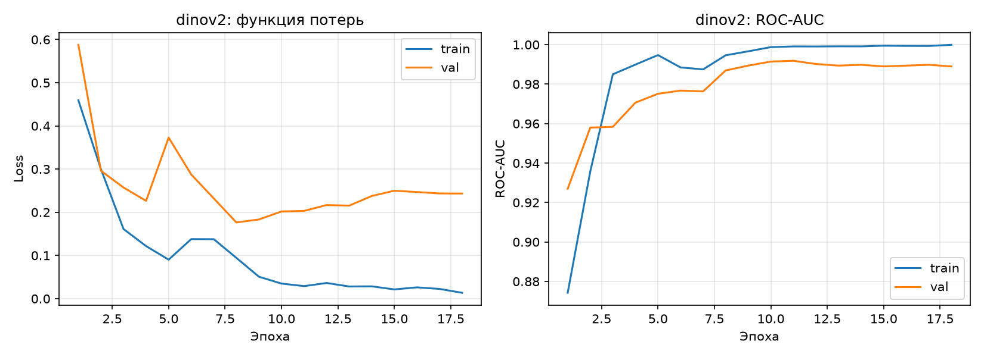
Рисунок 7 — Кривые обучения DINOv2 + attention-голова

7 Сравнительный анализ моделей

7.1 Сравнение по метрикам качества
Итоговые метрики всех трёх моделей на отложенной тестовой выборке (121 изображение) приведены в таблице 4. Лучшие результаты по всем метрикам демонстрирует EfficientNet-B0: accuracy 0,975, ROC-AUC 0,999 и нулевой уровень ложных срабатываний. DINOv2 с attention-головой отстаёт незначительно (ROC-AUC 0,998). Базовая CNN, обученная с нуля, уступает предобученным моделям, однако показывает неожиданно достойный результат (ROC-AUC 0,983), что объясняется визуальной контрастностью задачи и сбалансированностью классов.
Таблица 4 — Метрики качества моделей на тестовой выборке
Модель | Accuracy | Precision | Recall | F1 | ROC-AUC | PR-AUC
Baseline CNN | 0,959 | 0,967 | 0,951 | 0,959 | 0,983 | 0,978
EfficientNet-B0 | 0,975 | 1,000 | 0,951 | 0,975 | 0,999 | 0,999
DINOv2 + attention | 0,967 | 1,000 | 0,934 | 0,966 | 0,998 | 0,998
ROC-кривые моделей показаны на рисунке 8: кривые EfficientNet-B0 и DINOv2 практически совпадают и прижаты к левому верхнему углу, кривая базовой CNN проходит заметно ниже в области малых FPR.
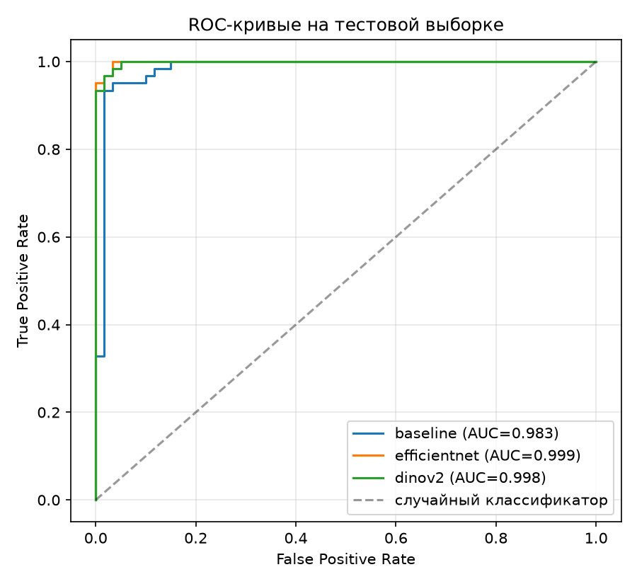
Рисунок 8 — ROC-кривые моделей на тестовой выборке

7.2 Матрицы ошибок и анализ предсказаний
Матрицы ошибок приведены на рисунке 9. Все ошибки EfficientNet-B0 и DINOv2 являются ложноотрицательными (пропущенные катаракты: 3 и 4 случая соответственно) при нулевых ложных срабатываниях; у базовой CNN ошибок пять, из них две ложноположительные. С медицинской точки зрения пропуск больного нежелательнее ложной тревоги, поэтому при внедрении порог принятия решения следует сместить в сторону повышения Recall (ценой части Precision).
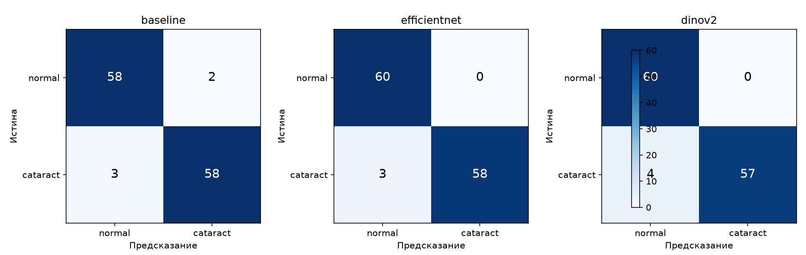
Рисунок 9 — Матрицы ошибок на тестовой выборке

7.3 Вычислительная эффективность
Эффективность моделей характеризуется числом параметров, размером чекпоинта, латентностью инференса на одно изображение и суммарным временем обучения (таблица 5). Базовая CNN в 10 раз быстрее предобученных моделей и в 4–23 раза компактнее, но уступает им в качестве. Время обучения DINOv2 меньше (312 с против 460 с у EfficientNet-B0) благодаря заморозке бэкбона, однако прямой проход через трансформер дороже, поэтому латентность инференса у него выше. Латентность всех моделей (1–13 мс на изображение) допускает применение в режиме, близком к реальному времени.
Таблица 5 — Вычислительная эффективность моделей
Модель | Параметры всего | Обучаемые | Размер, МБ | Латентность, мс | Обучение, с
Baseline CNN | 0,98 млн | 0,98 млн | 3,9 | 1,11 | 598
EfficientNet-B0 | 4,01 млн | 4,01 млн | 16,3 | 11,43 | 460
DINOv2 + attention | 22,7 млн | 0,64 млн | 90,9 | 13,21 | 312
Следует учитывать, что тестовая выборка содержит 121 изображение, поэтому разница в один неверно классифицированный объект изменяет accuracy примерно на 0,8 п. п. Различия между EfficientNet-B0 и DINOv2 (3 ошибочных изображения против 4) статистически незначимы; достоверным можно считать лишь превосходство предобученных моделей над базовой CNN по ROC-AUC и устойчивости, а также различие в латентности.

8 Анализ интерпретируемости: Grad-CAM

8.1 Метод
Для интерпретации решений использован метод Grad-CAM [7]: градиенты логита класса усредняются по пространственным позициям последней свёрточной (или патчевой) карты признаков, полученные веса применяются к активациям, результат проходит через ReLU и нормируется — так строится тепловая карта областей, повлиявших на решение. Реализация выполнена самостоятельно, без внешних библиотек; для ViT/DINOv2 градиенты считаются по патч-токенам, которые затем восстанавливаются в пространственную сетку 16×16. Особенностью реализации является обработка замороженного бэкбона DINOv2: поскольку градиенты через него не текут, активации последнего блока включаются в граф вычислений через requires_grad в forward-хуке.

8.2 Результаты
Тепловые карты (рисунок 10, 11) показывают клинически осмысленное поведение: для изображений класса «cataract» внимание моделей концентрируется на области зрачка и мутного хрусталика с характерным рефлексом, для здоровых глаз активации рассеяны вне зрачковой зоны. Совпадение зон внимания с клиническим признаком заболевания подтверждает, что модель опирается на медицински релевантные области изображения, а не на артефакты съёмки (ресницы, блики, оправа).
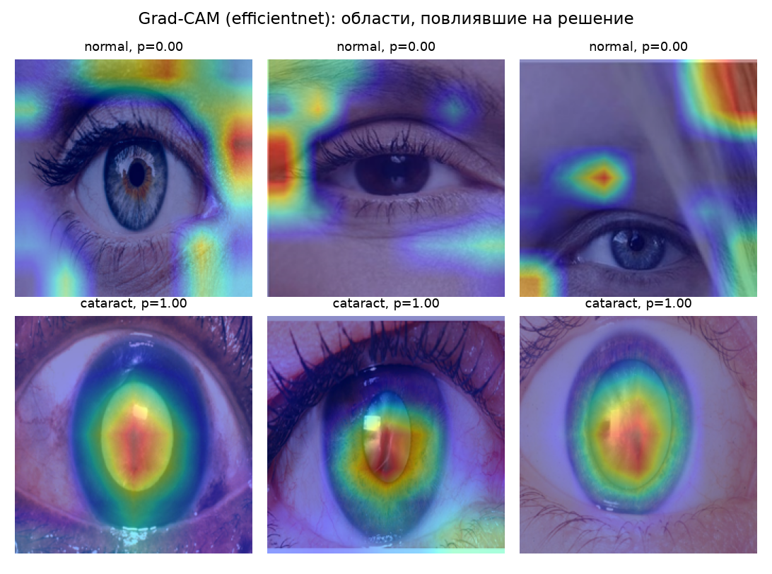
Рисунок 10 — Grad-CAM для модели EfficientNet-B0
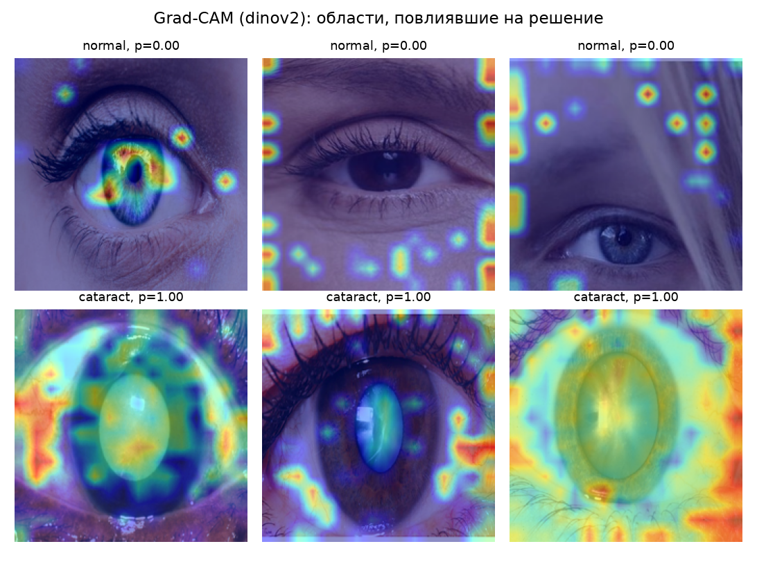
Рисунок 11 — Grad-CAM для модели DINOv2 + attention (патчи 16×16)

9 Анализ устойчивости к искажениям входных данных

9.1 Методика
Устойчивость оценивалась на тестовой выборке при четырёх семействах искажений, применяемых к исходным изображениям: гауссов шум (σ = 5, 10, 20, 30 из 255), сдвиг яркости (−40, −20, +20, +40), изменение контраста (×0,6, ×0,8, ×1,2, ×1,4) и JPEG-сжатие (качество 90, 70, 50, 30). Для каждой пары «модель — искажение» вычислялись Accuracy и ROC-AUC.

9.2 Результаты
Ключевые результаты приведены в таблице 6 и на рисунке 12. Модели демонстрируют существенно разные профили уязвимости. EfficientNet-B0, лучшая на чистых данных, сохраняет точность 0,975 при всех яркостных, контрастных и JPEG-искажениях, но резко чувствительна к сильному гауссову шуму: при σ = 30 точность падает до 0,678. DINOv2, напротив, показывает наилучшую шумоустойчивость (0,975 при σ = 30), что согласуется с представлением о самообученных признаках как об устойчивых к низкоуровневым помехам. Базовая CNN наиболее уязвима к снижению контраста (0,826 при ×0,6) и к шуму (0,719–0,785 при σ = 10–20); немонотонность её шумовой кривой объясняется малым объёмом тестовой выборки и фиксированными реализациями шума.
Таблица 6 — Точность моделей при искажениях входных данных (Accuracy)
Искажение | Baseline CNN | EfficientNet-B0 | DINOv2 + attention
Чистый тест | 0,959 | 0,975 | 0,967
Гауссов шум, σ = 5 | 0,934 | 0,975 | 0,967
Гауссов шум, σ = 10 | 0,785 | 0,975 | 0,967
Гауссов шум, σ = 20 | 0,719 | 0,909 | 0,975
Гауссов шум, σ = 30 | 0,868 | 0,678 | 0,975
Яркость −40 | 0,942 | 0,975 | 0,967
Яркость +40 | 0,934 | 0,975 | 0,967
Контраст ×0,6 | 0,826 | 0,975 | 0,959
Контраст ×1,4 | 0,917 | 0,975 | 0,959
JPEG, качество 30 | 0,950 | 0,975 | 0,967
Практический вывод: при развертывании системы в условиях вариативного качества съёмки предпочтительны модели на основе трансформерных признаков либо дополнительное включение шумовых аугментаций в обучение CNN, повышающее помехоустойчивость [8].
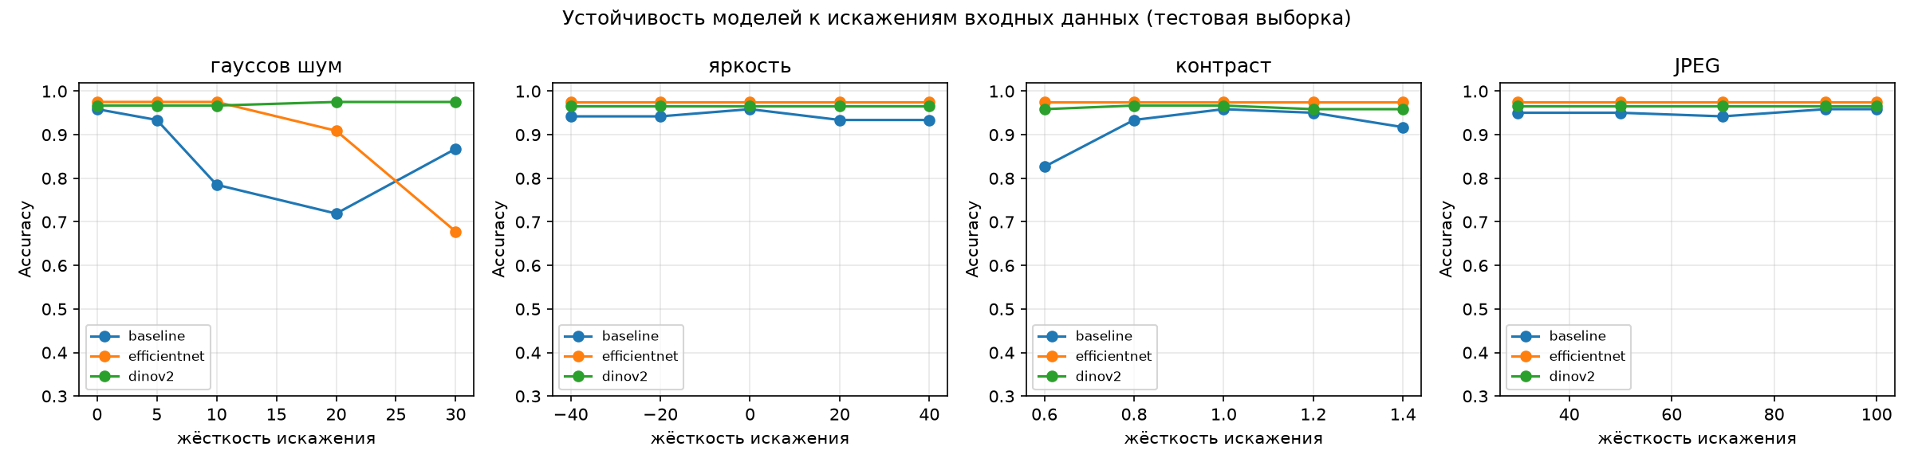
Рисунок 12 — Кривые устойчивости моделей к искажениям

ЗАКЛЮЧЕНИЕ
В ходе курсовой работы исследованы возможности применения глубокого обучения для выявления катаракты по изображениям глаза. Все поставленные задачи выполнены в полном объёме.
По результатам разведочного анализа датасет сбалансирован (306 изображений каждого класса), однако характеризуется большой вариативностью размеров (391 уникальное сочетание), что обосновало единый pipeline предобработки с масштабированием к 224×224 и нормализацией; аугментации (отражения, повороты, вариации яркости и контраста) применены к обучающей выборке для повышения обобщающей способности.
Реализованы и обучены три модели на единой схеме: базовая CNN «с нуля» (0,98 млн параметров), EfficientNet-B0 с трансферным обучением (4,01 млн параметров) и продвинутая модель на замороженных самообученных признаках DINOv2 ViT-S/14 с обучаемой attention-головой (0,64 млн обучаемых параметров).
Сравнительный анализ показал: лучшей по метрикам качества стала EfficientNet-B0 (Accuracy 0,975; ROC-AUC 0,999; Precision 1,000), DINOv2 + attention показал сопоставимое качество (ROC-AUC 0,998) при минимальном числе обучаемых параметров, базовая CNN — 0,983 ROC-AUC при наименьших вычислительных затратах (латентность 1,1 мс). Различия между двумя предобученными моделями статистически незначимы на тесте из 121 изображения.
Анализ интерпретируемости методом Grad-CAM продемонстрировал клинически осмысленное поведение моделей: при катаракте внимание концентрируется на помутневшем хрусталике. Анализ устойчивости выявил взаимодополняющие профили: EfficientNet-B0 наиболее чувствительна к сильному гауссову шуму, DINOv2 — самый помехоустойчивый, базовая CNN уязвима к снижению контраста.
Ограничения работы: малый объём тестовой выборки, возможное пересечение пациентов между выборками (датасет не содержит идентификаторов пациентов), использование фотографий без клинических метаданных. Направления дальнейших исследований: расширение датасета и применение кросс-валидации по пациентам, тонкая настройка порога решения в пользу Recall, добавление шумовых аугментаций, а также переход к градуированной оценке стадии катаракты вместо бинарной классификации.

СПИСОК ИСПОЛЬЗОВАННЫХ ИСТОЧНИКОВ
1. World Health Organization. Blindness and vision impairment : fact sheet. — URL: https://www.who.int/news-room/fact-sheets/detail/blindness-and-visual-impairment (дата обращения: 28.10.2026).
2. Cataract Image Dataset // Kaggle : [сайт]. — URL: https://www.kaggle.com/datasets/nandanp6/cataract-image-dataset (дата обращения: 27.10.2026).
3. LeCun Y., Bengio Y., Hinton G. Deep learning // Nature. — 2015. — Vol. 521. — P. 436–444.
4. Tan M., Le Q. V. EfficientNet: Rethinking Model Scaling for Convolutional Neural Networks // Proceedings of the 36th International Conference on Machine Learning (ICML). — 2019. — P. 6105–6114.
5. Dosovitskiy A., Beyer L., Kolesnikov A. et al. An Image is Worth 16×16 Words: Transformers for Image Recognition at Scale // International Conference on Learning Representations (ICLR). — 2021.
6. Oquab M., Darcet T., Moutakanni T. et al. DINOv2: Learning Robust Visual Features without Supervision // Transactions on Machine Learning Research. — 2023.
7. Selvaraju R. R., Cogswell M., Das A. et al. Grad-CAM: Visual Explanations from Deep Networks via Gradient-based Localization // Proceedings of the IEEE International Conference on Computer Vision (ICCV). — 2017. — P. 618–626.
8. Shorten C., Khoshgoftaar T. M. A survey on Image Data Augmentation for Deep Learning // Journal of Big Data. — 2019. — Vol. 6, art. 60.
9. Ioffe S., Szegedy C. Batch Normalization: Accelerating Deep Network Training by Reducing Internal Covariate Shift // Proceedings of the 32nd International Conference on Machine Learning (ICML). — 2015. — P. 448–456.
10. Paszke A., Gross S., Massa F. et al. PyTorch: An Imperative Style, High-Performance Deep Learning Library // Advances in Neural Information Processing Systems (NeurIPS). — 2019. — Vol. 32. — P. 8026–8037.
11. Wightman R. PyTorch Image Models (timm) : библиотека с открытым исходным кодом. — 2019. — URL: https://github.com/huggingface/pytorch-image-models (дата обращения: 28.10.2026).
12. Pedregosa F., Varoquaux G., Gramfort A. et al. Scikit-learn: Machine Learning in Python // Journal of Machine Learning Research. — 2011. — Vol. 12. — P. 2825–2830.
13. AMD ROCm Documentation // Advanced Micro Devices : [сайт]. — URL: https://rocm.docs.amd.com (дата обращения: 28.10.2026).

ПРИЛОЖЕНИЕ А. Структура проекта и инструкция по запуску
Исходный код проекта организован по модульному принципу; все эксперименты воспроизводятся последовательным запуском скриптов. Структура каталогов:
cataract-coursework/
├── data/ # raw/ — исходный архив; processed/ — train/val/test
├── src/
│ ├── config.py # пути, гиперпараметры, выбор устройства (ROCm/CUDA/CPU)
│ ├── prepare_data.py # стратифицированное разбиение train -> train/val
│ ├── eda.py # разведочный анализ (графики -> reports/eda/)
│ ├── data.py # Dataset, transforms, аугментации
│ ├── models.py # три модели: baseline CNN / EfficientNet-B0 / DINOv2
│ ├── train.py # обучение (--model baseline|efficientnet|dinov2)
│ ├── evaluate.py # метрики теста, ROC, матрицы ошибок, сравнение
│ ├── gradcam.py # интерпретируемость Grad-CAM
│ └── robustness.py # устойчивость к искажениям
├── models/ # чекпоинты (*.pt)
├── reports/ # графики, таблицы, метрики
└── python_vs.bat # запуск Python в окружении VS (MIOpen JIT, Windows-ROCm)

Воспроизведение экспериментов (Windows, из корня проекта):
python_vs.bat src/prepare_data.py
python_vs.bat src/eda.py
python_vs.bat src/train.py --model baseline
python_vs.bat src/train.py --model efficientnet
python_vs.bat src/train.py --model dinov2
python_vs.bat src/evaluate.py
python_vs.bat src/gradcam.py --model efficientnet
python_vs.bat src/robustness.py

Обёртка python_vs.bat активирует окружение Visual Studio Build Tools перед запуском Python: JIT-компиляция ядер MIOpen на Windows-ROCm требует заголовков C++ из состава MSVC. На системах NVIDIA или при обучении на CPU скрипты можно запускать напрямую интерпретатором виртуального окружения.
Обученные чекпоинты (models/*.pt) содержат веса лучшей по валидационному ROC-AUC эпохи, а также метаданные (архитектура, разрешение входа, имена классов), что позволяет загружать модели без повторного обучения.

